课题 | §12.3 物质的比热容 | 执教 | 陆子刚
 |  | 备课时间 | 2016年10月10日 星期一
 |  | 上课时间及课时安排
教学目标 | 1.了解比热容的概念，知道比热容是物质的一种属性。  2.知道水的比热容较大，知道这一特点在生活中的一些应用  3.尝试用比热容解释简单的自然现象。  4. 会用$C=\frac{Q}{m∙∆t}$进行简单计算。 | 重点与难点 | 1.了解比热容的概念，知道比热容是物质的一种属性。  2. 尝试用比热容解释简单的自然现象。  3. 会用$C=\frac{Q}{m∙∆t}$进行简单计算。
 |  | 课前准备
教材分析：
“比热容”是本章重点内容。因为比热容的概念比较抽象，且它又与质量、温度的变化量、吸收或放出的热量三个物理量有关，学生理解起来有困难，所以又是整个教材的难点。所以教学的中心任务是：让学生通过实验探究了解“不同物质在质量相等，升高温度相同的情况下吸收的热量一般不同”，为比热容概念的得出打好基础。将“探究物质的吸、放热能力”作为一个完整的探究过程要求学生经历进而建构完整清晰的比热容知识。

本节在设计时根据新课标理念“从生活走向物理，从物理走向社会”，运用生活实例创设情境，激趣引新；通过设计实验，科学探究培养学生科学素养；通过联系社会生活，拓展升华，来提升学生能力。考虑到比热容这一节的容量较大，将热量的计算放到下一节中进行教学。

教学板块 | 展开教学的过程 | 备注
一．新课引入  二．探究“温度升高快慢可能还与物质的种类有关”——引入“比热容”  三．海陆风的形成 | 【场景引入】：  1.烧水时，烧一壶水和烧半壶水，哪个先烧开？  讨论：温度升高的快慢与质量有关；还与加热方法有关。  2.为什么海水和沙子在同一时刻在阳光照射下，温度不一样呢？  讨论：温度升高快慢可能还与物质的种类有关。（课本原话划出来）  引入探究问题：探究“温度升高快慢可能还与物质的种类有关”  【实验探究】  1.方案设计：采用质量相等的水和沙子用相同的加热方法加热，在相等时间内（吸收相同热量），比较水和沙子温度的变化快慢。（控制变量法）  2.试验与记录：按照课本进行实验并记录数据，画出沙子和水随加热时间变化图像。  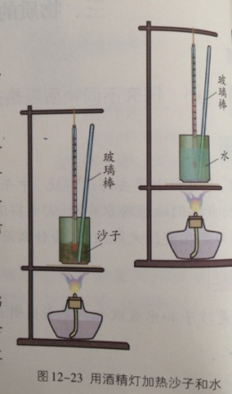  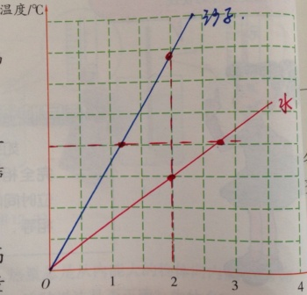  ⑴质量相等的沙子和水，吸收相等的热量，（ ）沙子升温快。  质量相等的沙子和水，放出相等的热量，（ ）沙子降温快。  ⑵质量相等的沙子和水，升高相同的温度，（ ）水吸收热量多。  质量相等的沙子和水，降低相同的温度，（ ）水放出热量多。  ★不同物质在质量相等、升高（降低）相容温度的条件下，吸收（放出）的热量不等。  ★研究表明：对于同种物质$\frac{Q}{m∙∆t}$的比值相同；对于同种物质$\frac{Q}{m∙∆t}$的比值不相同；  比热容：  1.定义比热容：$C=\frac{Q}{m∙∆t}$  2.比热容的物理意义：  比热容是物质的一种物理属性，只与物质的种类有关.  3.国际单位：J/(kg·℃)  4.一些常见物质的比热容：（注意水的比热容在常见物质中的比热容是最大的）  5.比热容的相关计算说明及相关物理意义说明：  （1）$C=\frac{Q}{m∙∆t}$：用于计算某物质的比热容。（不能说明C与Q、m、△t有关）  （2）$Q_{吸}=Cm\left(t-t_{0}\right)=Cm∆t$:用于计算物体升温时吸收的热量。  （汽车发动机常常用水做为冷却剂：在相同条件下，水的比热容大，吸收热量多）  （3）$Q_{放}=Cm\left(t_{0}-t\right)=Cm∆t$：用于计算物体降温时放出的热量。  （人们常常在热水袋装入热水用来取暖：在相同条件下，水的比热容大，放出热量多）  总结：在相同条件下，物质的比热容越大（小），吸收（放出）的热量越多（少）。  （4）$∆t=\frac{Q}{C∙m}$:用于计算物体吸热（放热），升高（降低）的温度。  （为什么海水和沙子在同一时刻在阳光照射下，温度不一样呢？：在相同条件下，水的比热容大，温度变化慢）  总结：在相同条件下，物质的比热容越大（小），温度变化越慢（快）。  （5）$m=\frac{Q}{C∙∆t}$:用于计算质量。  6.在热传递过程中能量的利用效率：  $$η=\frac{Q_{吸}}{Q_{放}}×100\%$$  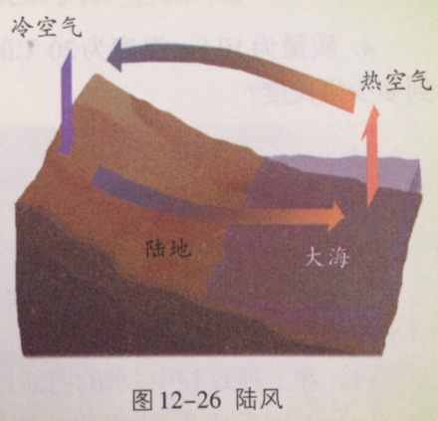  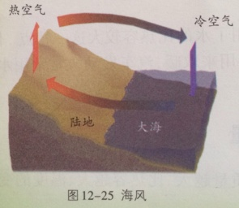
课后反思

